

ผลการปฏิบัติงานของ งานจราจร
เดือน พฤศจิกายน 2567
ประจำปีงบประมาณ พ.ศ. 2568

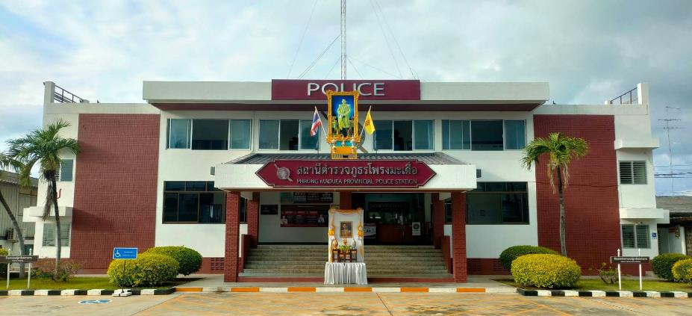

สถานีตำรวจภูธรโพรงมะเดื่อ
สถานีตำรวจภูธรโพรงมะเดื่อ
จังหวัดนครปฐม
โทร. 0 3497 0273
0273 7227
สถานีตำรวจภูธรโพรงมะเดื่อ
จังหวัดนครปฐม
โทร. 0 3497 0273
0273 7227
อำเภอเมืองนครปฐม จังหวัดนครปฐม

ผลการปฏิบัติงานของ งานจราจร
ข้อมูล ณ วันที่ 30 พฤศจิกายน 2567
ช่วงวันที่ 1 พฤศจิกายน 2567 ถึงวันที่ 30 พฤศจิกายน 2567 เจ้าหน้าที่ตำรวจจราจรได้มีการอำนวยความสะดวกด้านการจราจร และดูแลความปลอดภัยของประชาชน หน้าสถานศึกษาและจุดบริการต่าง ๆ จำนวน 38 ครั้ง

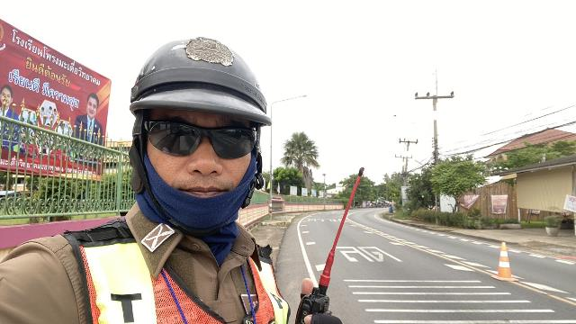

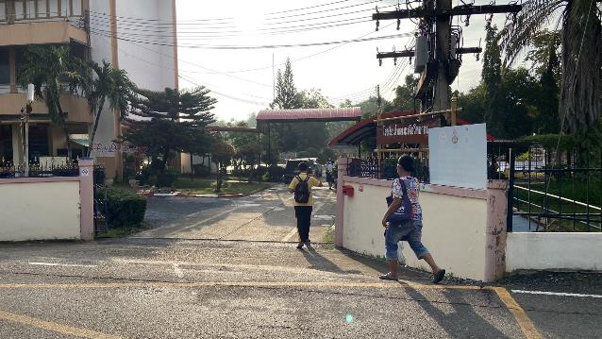

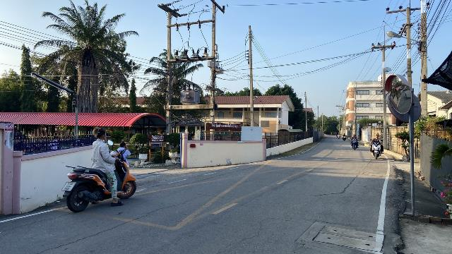
ช่วงวันที่ 1 พฤศจิกายน 2567 ถึงวันที่ 30 พฤศจิกายน 2567 เจ้าหน้าที่ตำรวจจราจรได้มีการอำนวยความสะดวกด้านการจราจร และดูแลความปลอดภัยของประชาชนที่ข้ามถนนบริเวณหน้าห้างสรรพสินค้า ในช่วงเวลาเร่งด่วน และมีปริมาณรถหนาแน่น จำนวน 46 ครั้ง

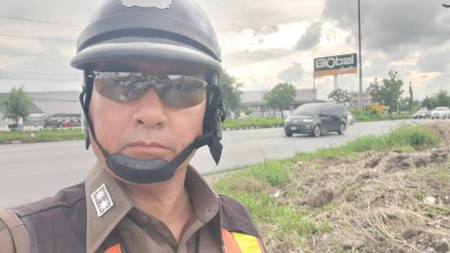

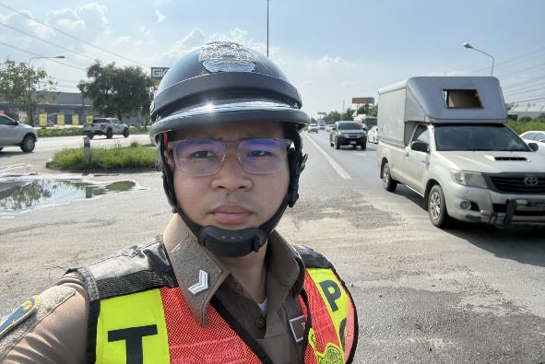

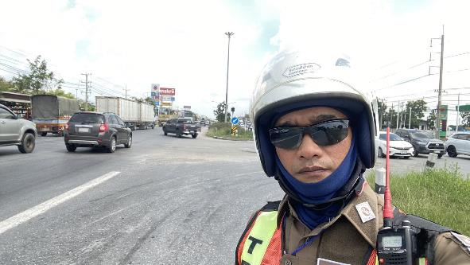

วันที่ 15 พฤศจิกายน 2567 เวลา 18.00-24.00 น.ภายใต้การอำนวยการของ พ.ต.อ ทูน เดชคุณมาก ผกก.สภ.โพรงมะเดื่อ พ.ต.ท.ธีระ จิระกุลชัย รอง ผกก ป. สภ.โพรงมะเดื่อ พ.ต.ท.อนุสรณ์ สิงหกมล สวป.สภ.โพรงมะเดื่อสั่งการให้ ร.ต.ท.เจน จันทร์คูณ รองสว.(จร.)ฯ พร้อมสายตรวจจราจร อำนวยความสะดวกการจราจรและรักษาความสงบเรียบร้อยงานประเพณีลอยกระทง บริเวณแยกคลองชลประทาน ทางเข้า อบต.โพรงมะเดื่อ ม.6 ต.โพรงมะเดื่อฯ เหตุการณ์ปกติ

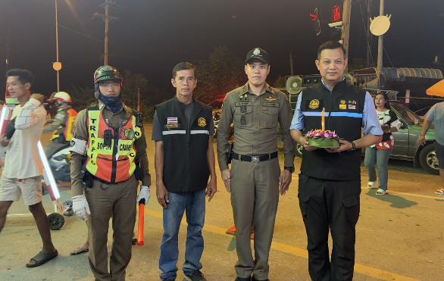

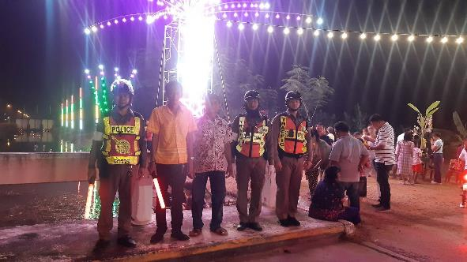

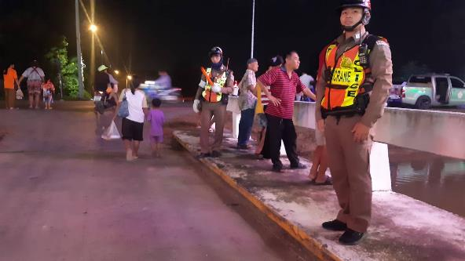

ช่วงวันที่ 1 พฤศจิกายน 2567 ถึงวันที่ 30 พฤศจิกายน 2567 พ.ต.ท.อนุสรณ์ สิงหกมล สวป.สภ. โพรงมะเดื่อ พร้อมกำลังเจ้าหน้าที่ตำรวจจราจร รวม 5 นาย กวดขันวินัยจราจร ในพื้นที่รับผิดชอบ จำนวน 30 ครั้ง

